**浙商银行浙大优惠服务内容**

**一、 信用卡办理人群及方法**

**1. 针对于学校教职工**

1.1 正常使用一年以上信用卡或者在外有贷款的教职工，我们将采取以（申请表+身份证+他行信用卡正面拍照）的形式进行办卡。

1.2 对于没有一年以上信用卡的教职工，我们将采取（申请表+身份证+（公积金证明，社保证明，学新网学籍证明，以上取其一））。

**2. 针对于在校研究生**

对于在校研究生，我们将采取以下三种办理方法（任选其一）

2.1 提供学生证首页及注册页复印件或拍照打印件，提供营销人员与申请人合影打印件。

2.2 提供学信网查询到包含姓名，身份证号码，学号等关键信息的复印件或拍照打印件。

2.3 提供申请人所在校园网通过学号，密码登陆后的包含姓名，身份证号码，学号等关键信息的复印件或拍照打印件。

**3. 针对本科应届毕业生**

3.1 我们将采取以（申请表+身份证+学信网截图+就业协议复印件）的形式进行办卡。

**4.信用卡相关活动**

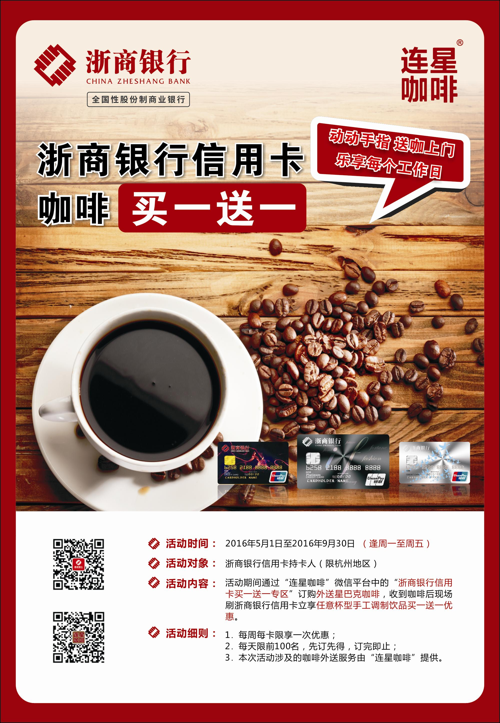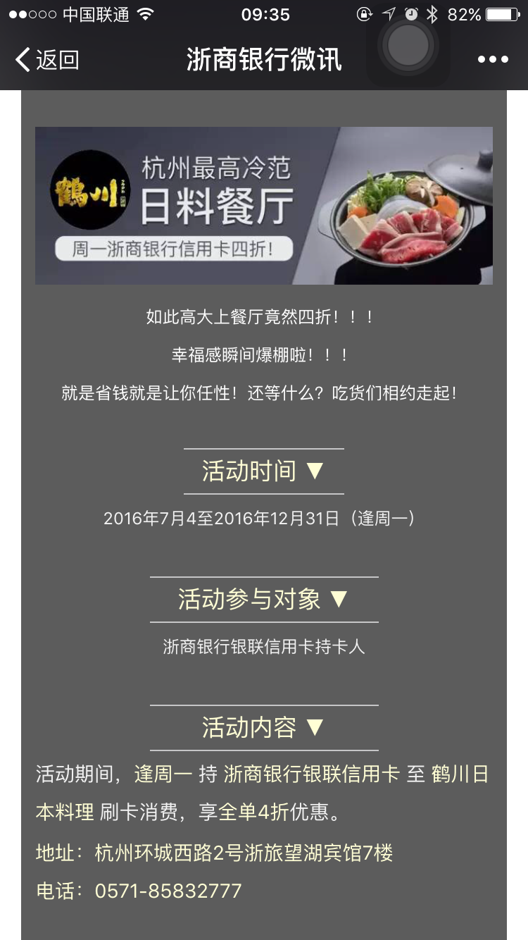

**二、浙信贷办理人群及方法**

**1. 针对于对象**

1.1在校正式教师

1.2.在校正编行政教师

1.3在校正编教职工

**2. 办理方式**

2.1.当场利用便携式发卡机签发浙商银行商卡。

2.2.当场签立征信查询，借款合同以及其他贷款相关表单。

（备注：届时会告知客户现在签立的合同在建立的未查询征信的情况之下的，如果返回本行查询征信未能获得贷款准入，会在告知客户后，销毁其全部资料）

2.3.客户所带的相关证件可以当场复印或者拍照，如有一部分证件未能带齐可以添加工作人员微信或者快递到过来，以便顺利办理浙商银行消费贷款

**3. 后期维护**

3.1 贷款授信审批成功之后，有对应客户经理给每个客户发送信息并做好贷后维护。

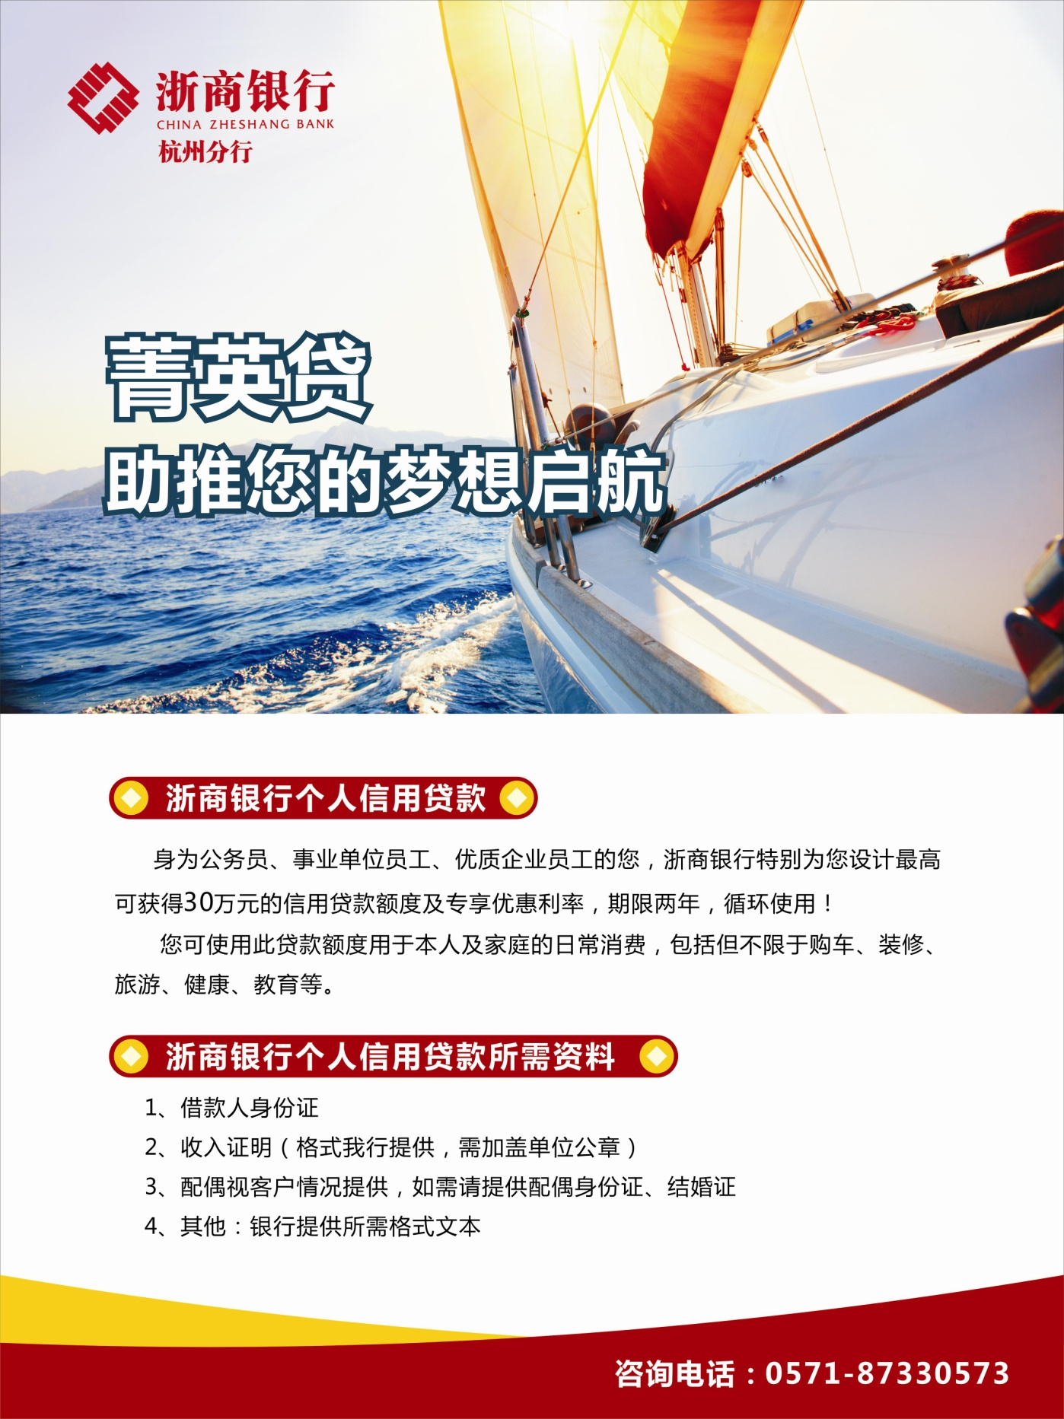

**三、金融理财服务**

**1、增金宝**

是指客户按照增金宝协议的约定，将其在我行开立的商卡或浙商e 卡账户申请设定为增金宝签约账户，并授权我行将签约账户内活期存款余额自动投资于指定货币市场基金的一项余额理财管理服务。已投资增金宝可快速赎回用于转账、消费、取现等。（截至2016年8月25日，增金宝每万分收益0.9148元）

**2、涌金钱包1号**

该产品属于开放式现金管理型委托投资类产品，具有低风险、高收益、随心投，灵活取的特点，投资起点金额100元，1元递增，单笔投资金额不设上限，每日转结分配收益，投资T+1起息，提取实时到账，投资门槛低，适用客户范围广。（截至2016年8月25日，涌金钱包1号每万分收益1.0482元，七日年化收益3.9%）

**3、永乐理财**

1、期限灵活：本行发行理财产品期限从一个月到一年不等。

2、可转让：客户可通过网上银行、手机银行、增金宝APP进行理财转让交易。

3、收益高：平均到期收益率在同业中名列前茅。

**4、免费专车接送：即日起-2016年9月30日止**

1、凡来我行一次性提升资金5万元以上，均可享受专车服务活动。

**三、营销方案**

**1. 教师节“感恩有你”专享活动**

教师节当天邀请教师在校内会议室进行养生沙龙活动，我行可邀请养生学者现场为学校教师讲解一些养生小常识，并且我行员工现场作为志愿者宣传我行理财，菁英贷，信用卡等个人业务。且教师节当天西溪支行将在学校摆摊设点，为在校教职工提供最专业的金融理财服务（携带便携式发卡机）。

1.1现场办理浙商银行信用卡的教职工与在校研究生，将获得专属礼品一。

1.2 现场利用浙商银行便携式发卡机发卡并且签约理财增金宝，将获得专属礼品二。

**2. 学生“迎接阳光”专享活动**

我行可以与校学生会合作，开展以“迎接阳光”为主题的游园活动，并且我行现场上台讲解浙商银行的个人业务产品，同时根据学生会推荐的商卡开立比例，给予一定的奖励。对于本科生，着重营销我行增金宝，以增加学生的理财观念；对于研究生，着重营销我行信用卡，加强学生对于个人信用的重视。

2.1现场办理浙商银行信用卡的在校研究生及本科生，将获得专属礼品一。

2.2 现场利用浙商银行便携式发卡机发卡并且签约理财增金宝，将获得专属礼品二。